Měření doby dozvuku
Cvičení KET/CHH 2016
Cvičení: Středa 11:10 – 12:50 Datum měření: 27. 4. 2016
Vypracoval: Bc. Martin Zlámal Datum odevzdání: 4. 5. 2016
Měřicí skupina: Bc. Milan Flor
Bc. Filip Sauer
a další

Zadání
- Prostudujte možnosti zvukoměru XL2 pro měření doby dozvuku.
- Proveďte měření frekvenční závislosti doby dozvuku v místnosti
EU-411.
- Naměřenou závislost graficky znázorněte.

Teoretický rozbor
U místností s velkým množstvým tvrdých (a tedy dobře odrazivých) ploch dochází k značnému odrážení zvukových vln, což znatelně prodlužuje dobu dozvuku. Takový prostor nemusí být příjmený pro dlouhodobý pobyt osob. Někteří výrobci nabízejí speciální nástěnné desky, které zvuk pohlcují případně rozptylují a dochází tak k mnohem rychlejšímu útlumu šířícího se zvuku. U těchto materiálů zavádíme koeficient zvukové pohltivosti α, který je při úplném pohlcení energie zvuku roven jedné a naopak roven nule při dokonalém odrazu. Míra absorbce zvuku v místnosti je potom vyjádřena pomocí doby dozvuku. To je doba za kterou klesne intenzita zvuku v místnosti o 60 dB po vypnutí zdroje hluku.
Měření doby dozvuku se provádí pomocí všesměrového reproduktoru a přerušovaného šumu, nebo pomocí impulzního buzení (výstřel z pistole). V našem měřením půjde o druhý způsob kdy bude místnost vybuzena pomocí dvou dřevěných prken, díky kterým dosáhneme potřebného impulzu. Výsledná doba dozvuku se stanoví aritmetickým průměrem všech dob dozvuku naměřených v jednotlivých bodech místnosti.

Postup měření
V místnosti vybereme 4 pozice, ve kterých budeme provádět měření doby dozvuku. Na zvukoměru vybereme měření T₂₀. V tomto režimu zvukoměr měří pokles impulzu pouze o 20 dB a zbytek dopočítává. To je možné díky tomu, že se jedná o lineární závislost. Budeme měřit třetinooktávové spektrum. Měření opakujeme celkem dvanáctkrát s tím, že měníme polohu jak zvukoměru, tak zdroje impulzu. Po ukončení měření veškeré hodnoty uložíme pro pozdější zpracování. Po celou dobu měření musí být v místnosti dostatečné ticho.

Naměřené a vypočtené hodnoty, grafy
Následující graf zobrazuje frekvenční závislost doby dozvuku v jednotlivých pásmech třetinooktávového spektra. Z důvodu nedostatku dat (nedostatečné intenzity zvukového impulzu) nejsou k dispozici nízké frekvence tohoto spektra a nebylo možné vypočítat nejistotu pro první naměřenou frekvenci.

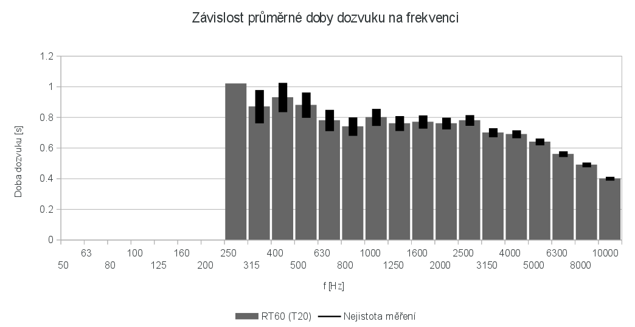

Použité přístroje a podmínky měření
Zvukoměr: NTI-AUDIOXL2
Měřicí mikrofon: NTI-AUDIOM2210 / 1368

Závěr
Z grafu lze vyčíst, že průměrná doba dozvuku se vzrůstající frekvencí klesá. Stejně tak klesá nejistota měření což je dáno tím, že bylo k dispozici více hodnot na vyšších frekvencích a zároveň se rozptyl těchto hodnot zmenšoval. Z toho lze usoudit, že vyšší frekvence se v této místnosti lépe pohlcují do okolních stěn a přítomných předmětů. Zároveň nebyl k dispozici tak silný zdroj zvukového pulzu, aby došlo k vybuzení místnosti na nízkých frekvencích a proto nejsou v naměřené závislosti k dispozici.

